附件3
面试地点示意图（浦东新区世博大道256号）
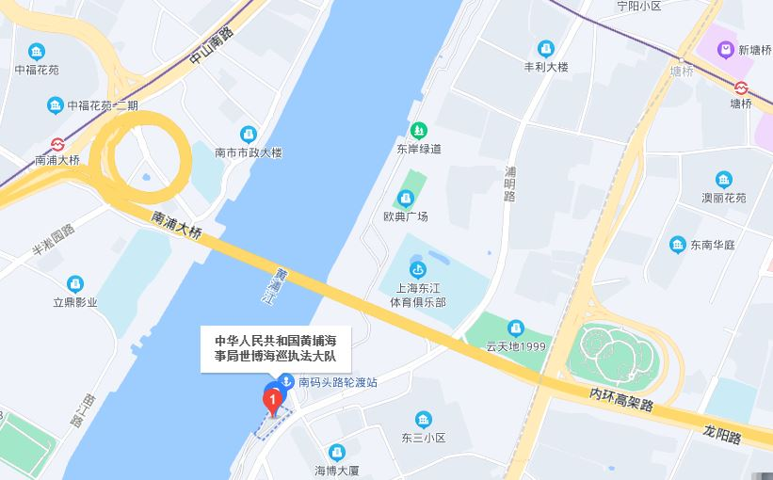
附近公共交通：南码头轮渡站、地铁4号线塘桥站、8号线中华艺术馆站

